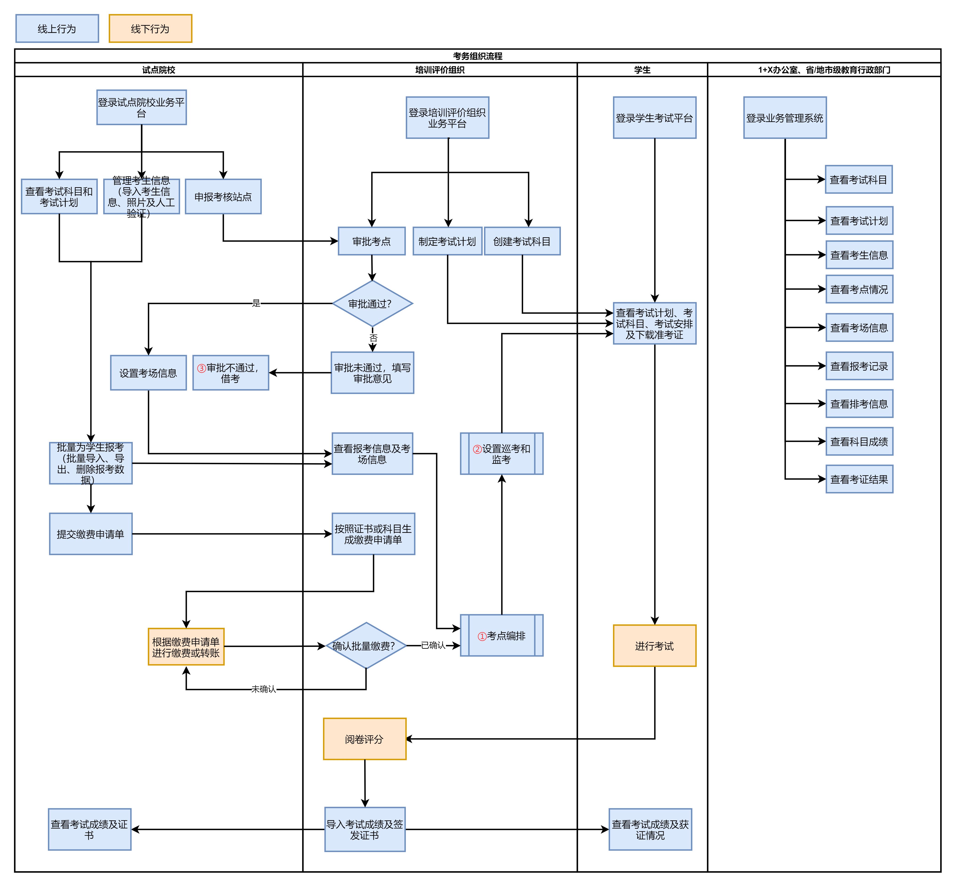

一考核站点申请
1选择试点院校
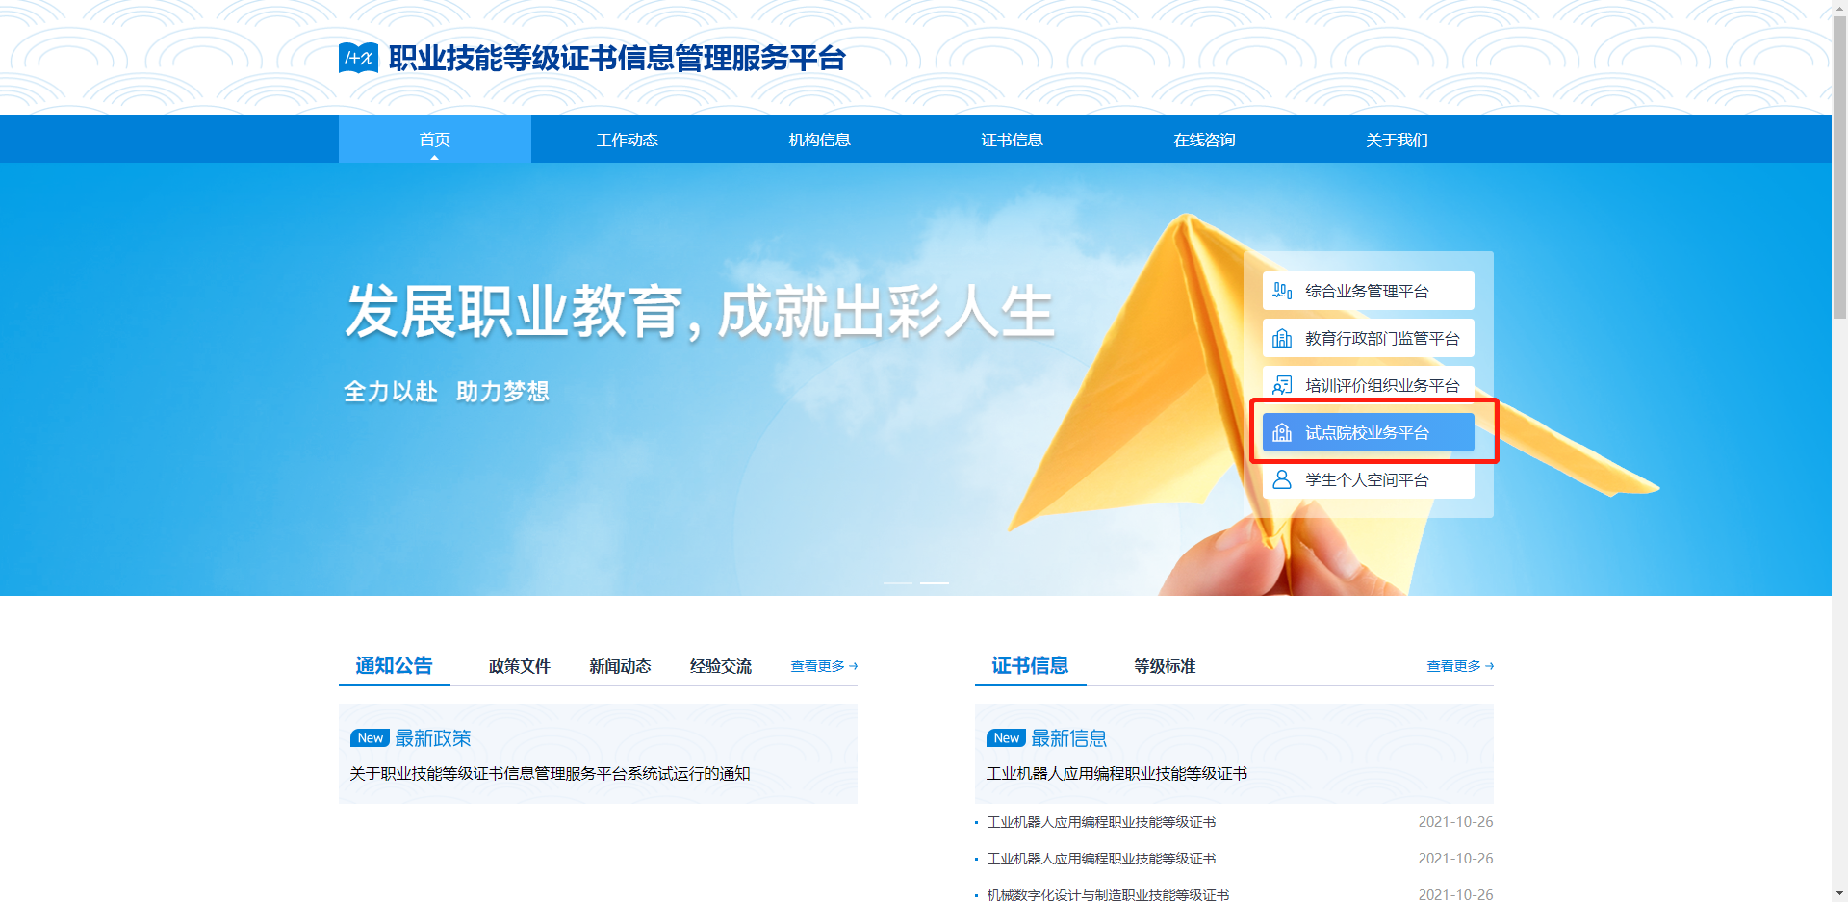
2登录试点院校

3选择考务管理-考核站点-考核站点申请-申报考核站点按钮
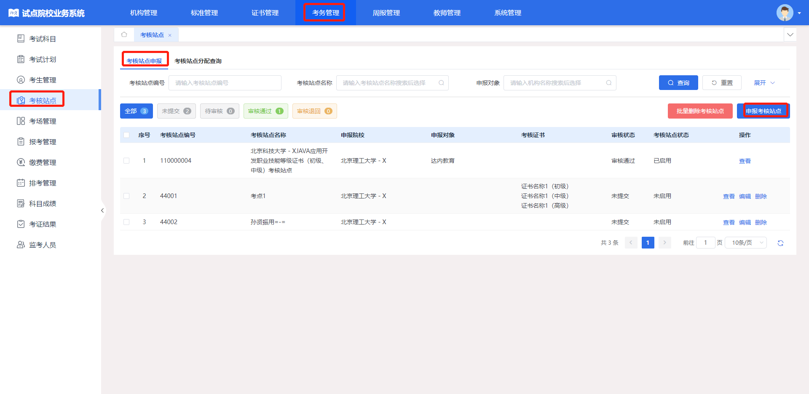
4按照要求和提示进行申报内容填写，点击提交按钮进行提交
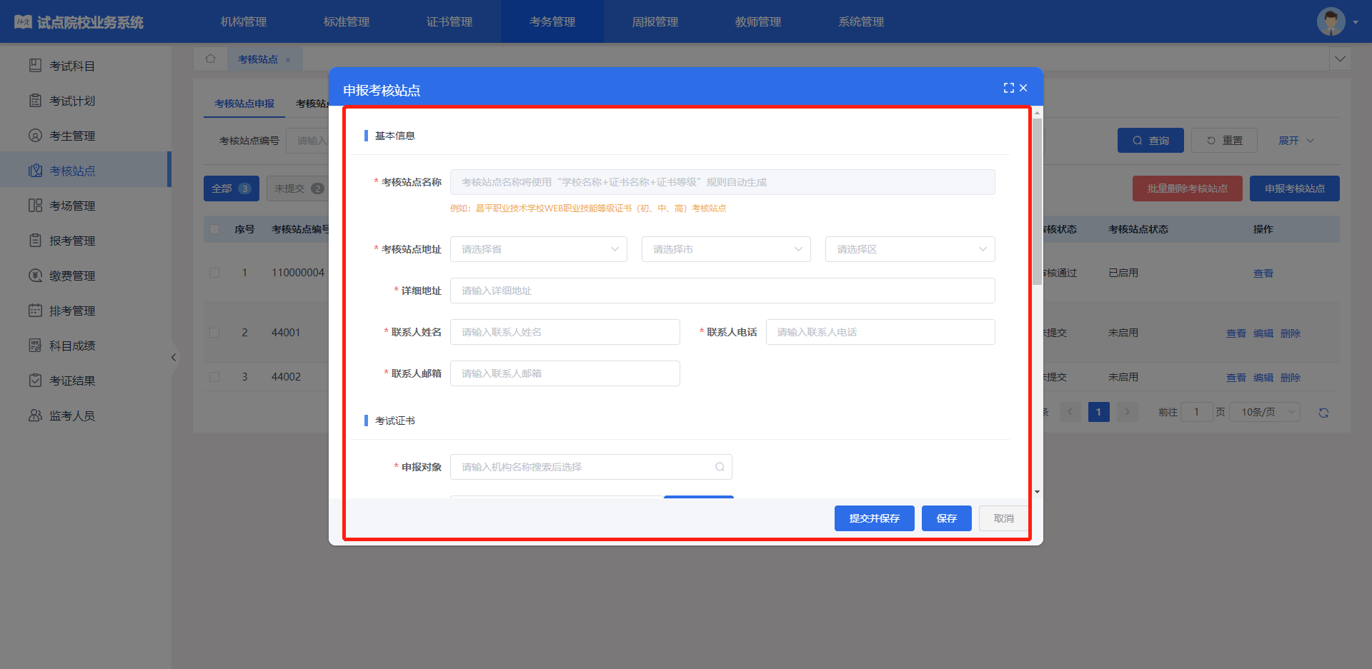
二 考核站点审核
1选择培训评价组织进行登录
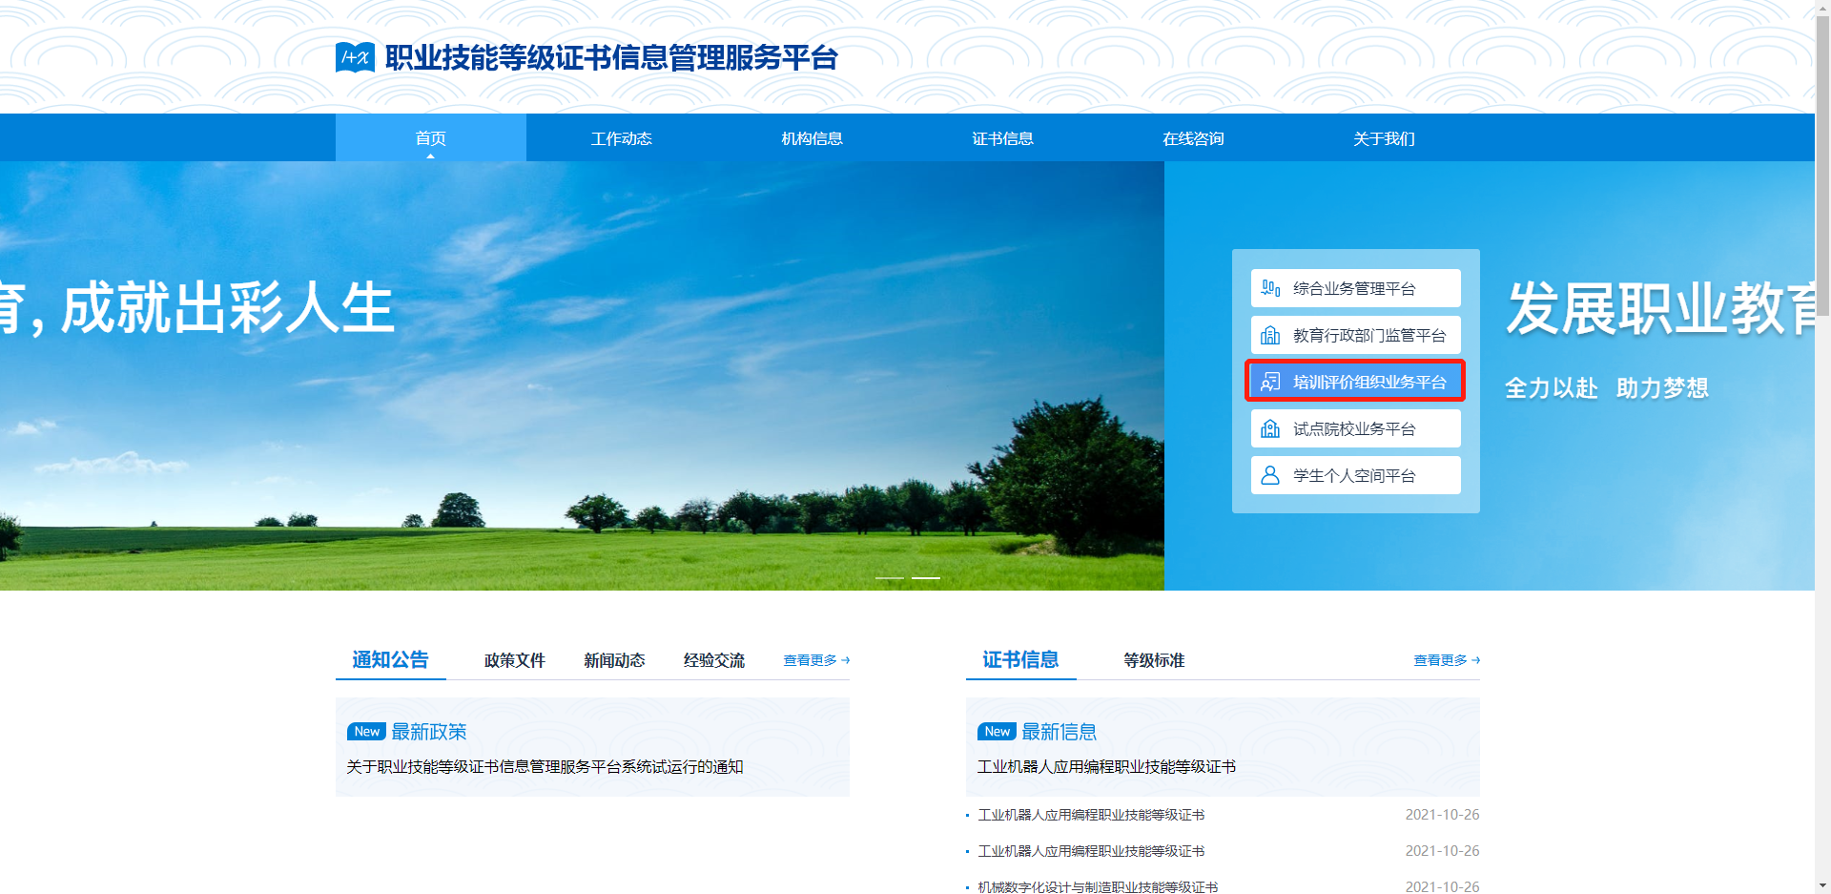
2登陆界面

3点击考务管理-考核站点-考核站点审批-审核
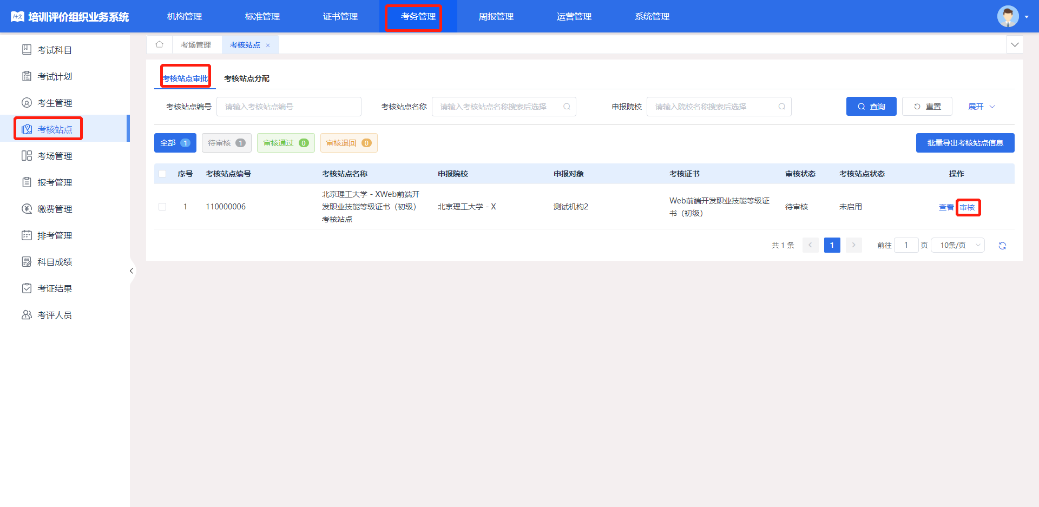
4点击通过后该站点完成审批流程，可以使用，退回则进行修改从新提交
